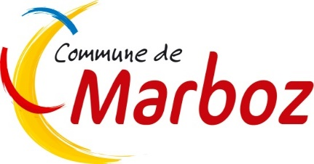

* Délibération D2024071502 examinée le 15/07/2024

Décision modificative budgétaire n°1

√ approuvée

* Délibération D2024071503 examinée le 15/07/2024

Mandat à la SPL In Terra pour la réorganisation des espaces publics aux abords

des terrains de sport

√ approuvée

* Délibération D2024071504 examinée le 15/07/2024

Modification des statuts du syndicat intercommunal d’énergie et de

e-communication de l’Ain (SIEA)

√ approuvée

* Délibération D2024071505 examinée le 15/07/2024

Validation du schéma directeur des infrastructures de recharges électriques (SDIRVE) élaboré par le SIEA dans le cadre d’une prestation de service

√ approuvée

* Délibération D2024071506 examinée le 15/07/2024

Bilan de la concertation publique et identification de zones d’accélération des

énergies renouvelables (ZAEnR)

√ approuvée